**Sistema ERP para gestão de tarefas**

ERP é a sigla para Enterprise Resource Planning, que significa Planejamento de Recursos Empresariais. Trata-se de um sistema de gestão que ajuda a melhorar os processos internos de uma empresa, integrando atividades de diferentes setores, como finanças, vendas, estoque e recursos humanos.

O ERP é composto por módulos que se comunicam entre si e compartilham um banco de dados comum. Cada módulo foca-se numa área específica da empresa, mas todos estão interligados e usam os mesmos dados.

|  |  |
| --- | --- |
| **Características do ERP** | |
| Automatização | O ERP automatiza processos, tornando-os mais simples e rápidos. |
| Confiabilidade | O ERP oferece confiabilidade, pois as informações são inseridas sem a intervenção do usuário. |
| Visão geral | O ERP fornece uma visão geral da organização, permitindo uma tomada de decisão mais confiável. |
| Evolução | O ERP está em constante evolução, utilizando recursos de Inteligência Artificial (AI), Internet das Coisas (IoT) e Business Intelligence (BI). |

A implantação de um sistema ERP envolve algumas etapas, como: Análise e planejamento, Seleção e configuração, Treinamento e testes, Migração de dados e lançamento, Avaliação e ajustes.

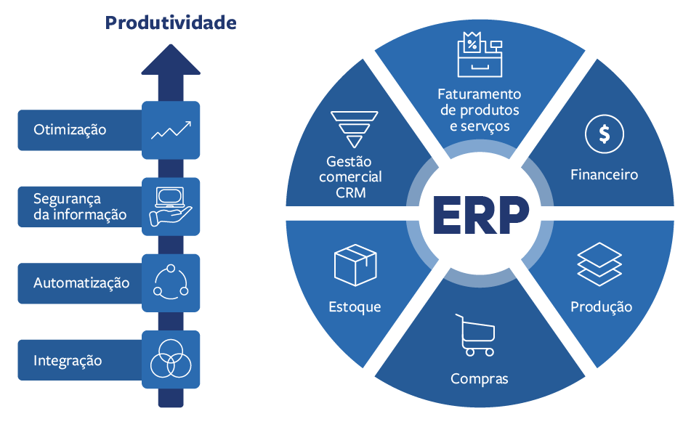

Um sistema de gestão de tarefas é uma ferramenta que ajuda a organizar as atividades de uma empresa, permitindo que se distribuam responsabilidades e se acompanhe a evolução de cada etapa do projeto e processos, permitindo que equipes ou indivíduos acompanhem o progresso de suas tarefas e gerenciem prazos. Aqui estão algumas funções principais de um sistema gerenciador de tarefas:

1. **Criação e Atribuição de Tarefas**: Permite criar tarefas específicas e atribuí-las a diferentes pessoas ou equipes, com a definição de prazos e prioridades.
2. **Organização e Priorização**: Classifica e organiza tarefas por prioridade, permitindo que os usuários foquem no que é mais urgente.
3. **Monitoramento do Progresso**: Exibe o status de cada tarefa (como "pendente", "em andamento", "concluída"), oferecendo uma visão clara do andamento de um projeto.
4. **Definição de Prazos e Lembretes**: Configura prazos e envia lembretes automáticos para garantir que as tarefas sejam concluídas no tempo certo.
5. **Colaboração**: Facilita a colaboração entre membros da equipe, permitindo a troca de comentários, arquivos e atualizações diretamente nas tarefas.
6. **Relatórios e Análises**: Gera relatórios para acompanhar o desempenho, produtividade e progresso das tarefas ao longo do tempo.
7. **Integração com Outras Ferramentas**: Muitos sistemas de gerenciamento de tarefas podem ser integrados com outras ferramentas como e-mail, calendários e sistemas de armazenamento em nuvem, melhorando a eficiência.

**Estrutura geral do sistema:**

1. **Frontend (Interface do usuário)**:
   * **HTML/CSS/Bootstrap**: Usado para criar a estrutura e o layout do sistema. O Bootstrap oferece um design responsivo e moderno, garantindo que a interface seja atraente e fácil de usar em diferentes dispositivos.
   * **JavaScript**: Usado para interatividade na interface (como validação de formulários, atualizações dinâmicas sem recarregar a página e AJAX para comunicação com o backend).
2. **Backend (Lógica do sistema)**:
   * **PHP**: Serve para gerenciar a lógica do servidor, receber as requisições do frontend e interagir com o banco de dados MySQL. PHP será responsável por criar, editar, excluir e atualizar as tarefas, bem como realizar a autenticação de usuários.
   * **MySQL**: O banco de dados que armazena as informações das tarefas, como título, descrição, status, data de criação, prazo e outras informações de gerenciamento. Ele também pode armazenar dados de usuários, como credenciais de login.
3. **Banco de Dados (MySQL)**: O MySQL gerenciará todos os dados relacionados ao sistema, com tabelas como:
   * usuarios (id, nome, email, senha, etc.)
   * tarefas (id, titulo, descricao, status, data_criacao, prazo, usuario_id)
   * comentarios (id, tarefa_id, usuario_id, comentario, data_comentario)

Essas tabelas estariam relacionadas entre si para gerenciar tanto as tarefas quanto os usuários e outras funcionalidades.

**Funcionalidades principais do sistema:**

1. **Cadastro e Login de Usuários**:
   * O sistema terá uma página de cadastro para novos usuários, com verificação de e-mail e senhas.
   * O login será gerenciado por sessões PHP, mantendo os dados do usuário autenticado durante a navegação.
2. **Criação, Edição e Exclusão de Tarefas**:
   * Os usuários poderão criar novas tarefas, especificando detalhes como título, descrição, status (por exemplo, "pendente", "em andamento", "concluída") e prazo.
   * Também será possível editar ou excluir tarefas.
3. **Atribuição de Tarefas a Usuários**:
   * O sistema pode permitir a atribuição de tarefas para diferentes usuários, se houver necessidade de colaboração entre equipes.
4. **Atualização de Status e Progresso**:
   * Cada tarefa poderá ter um status, e os usuários poderão atualizar o progresso delas, facilitando o acompanhamento de cada etapa.
5. **Visualização e Organização de Tarefas**:
   * As tarefas podem ser organizadas por data, prioridade ou status, e os usuários poderão filtrar e visualizar as informações conforme necessário.
6. **Notificações e Prazos**:
   * O sistema pode enviar notificações ou lembretes (via e-mail, por exemplo) para os usuários sobre tarefas próximas do vencimento.
7. **Interface Responsiva com Bootstrap**:
   * A interface será projetada para funcionar bem em diferentes dispositivos, usando o Bootstrap para garantir que o layout se adapte a telas de celular, tablets e desktops.

**Principais ferramentas de gerenciamento de tarefas**

Aqui estão algumas das principais ferramentas de gerenciamento de tarefa:

* **Software de gerenciamento de tarefas**

A maneira mais eficiente de gerenciar suas tarefas é usando um software gratuito de gerenciamento de tarefas. Ele tem todos os recursos de que você precisa, como lembretes, recorrência, rastreadores de tempo, notificações automáticas e atribuição de trabalho. Um sistema de gerenciamento de tarefas fornece uma maneira fácil de colaborar não apenas com seus colegas de equipe, mas também com todos os outros interessados. Há várias ferramentas disponíveis online com vários níveis de complexidade e recursos, tornando fácil encontrar a opção perfeita para sua empresa.

* **Listas de tarefas**

As listas de tarefas são provavelmente as ferramentas de gerenciamento de tarefas mais usadas. As pessoas realizam o gerenciamento de tarefas todos os dias usando essas listas. O maior ponto a favor é a facilidade de acesso, bastando uma caneta e papel. Fazer verificações também é satisfatório de um jeito incomparável. Embora seja fácil gerenciar listas e tarefas simples com uma lista de tarefas, isso não basta para trabalhos mais complexos, que envolvem várias pessoas e dependências.

* **Quadros Kanban**

Os Quadros Kanban são uma maneira divertida de gerenciar tarefas. Há várias versões on-line deles, mas também é muito fácil construir seu próprio quadro usando um quadro em branco e vários post-its. Isso vale a pena porque oferece uma representação visual das tarefas que várias pessoas podem consultar com facilidade e se atualizar em um instante. As versões on-line têm recursos mais complexos, como visualizações e status de tarefas personalizados, com base no que você precisa.

* **Planilhas**

As planilhas também são amplamente usadas como uma ferramenta de gerenciamento de tarefas devido à sua acessibilidade e facilidade de uso. Assim como as listas de tarefas, qualquer software de planilha pode ser usado para preencher e acompanhar seus itens de trabalho. Além disso, é fácil gerenciar e compartilhar dados armazenados em uma planilha. A desvantagem está na falta de recursos mais avançados de gerenciamento de tarefas, como controle de tempo e progresso, automatização do fluxo de trabalho e gerenciamento de recursos.

* **Gráficos de Gantt**

Os [gráficos de Gantt](https://www.zoho.com/pt-br/projects/task-management-software.html), mais popularmente conhecidos como uma ferramenta de planejamento de projetos, também servem para se executar um gerenciamento de tarefas eficaz. Assim como os Quadros Kanban, a representação visual desta ferramenta ajuda na fácil adoção e gestão de trabalho. O gerenciamento de dependências e recursos como o caminho essencial e as linhas de base fazem dos gráficos de Gantt uma forma precisa de se representar o trabalho em tempo real. Há vários softwares de Gantt on-line, bem como versões que estão disponíveis como parte do software de gerenciamento de tarefas gratuito.

<https://climba.com.br/blog/voce-sabe-como-funciona-um-software-de-e-commerce/>